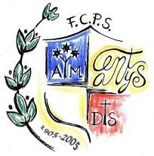
COL·LEGI SANT JOSEP
Àrea de Llengües

Para escuchar la explicación abrir el enlace:
https://drive.google.com/file/d/132-gEycMCVdzc10a_NDx1owEQ61UDVTK/view?usp=sharing
Hola, ¿cómo estáis?
Esta semana os proponemos unas actividades de repaso. NO se entregan, la semana que viene tendréis las soluciones.
VAMOS A REPASAR
1.- Observad atentamente el dibujo y relacionad el vocabulario con cada una de sus partes:
ancla – bandera - cañón - cubierta - palo mayor - timón - vela
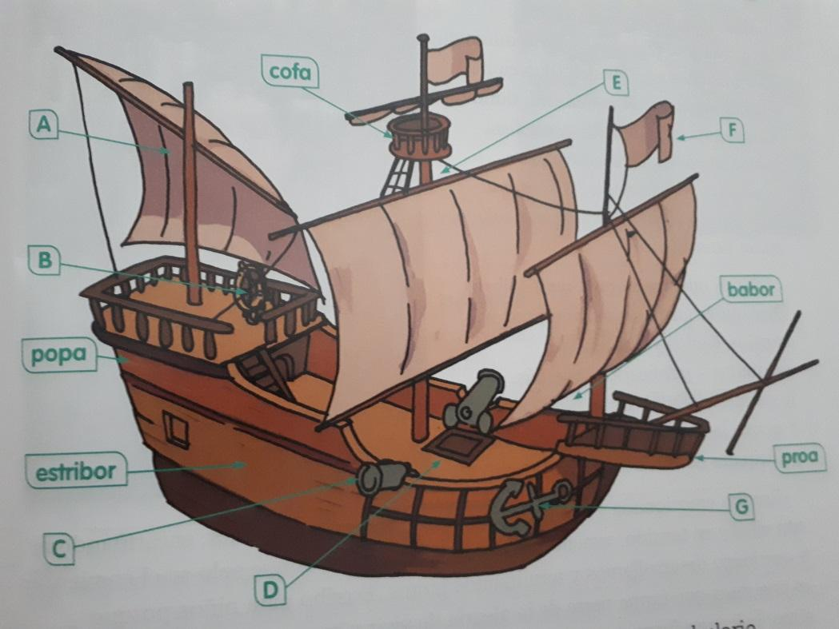

A)
B)
C)
D)
E)
F)
G)

2.- Completad este texto con algunas de las palabras del vocabulario anterior:
La es la parte delantera del barco en la que se puede encontrar el mascarón, la insignia del buque. La
es la parte trasera. Es la parte derecha del buque y es la parte izquierda. El marinero vigía se situaba en la para vigilar posibles avistamientos de otros buques o tierra.

3.- ¡¡¡Adivinanza adivinanza!!! (Pista: empiezan por H)

- B)

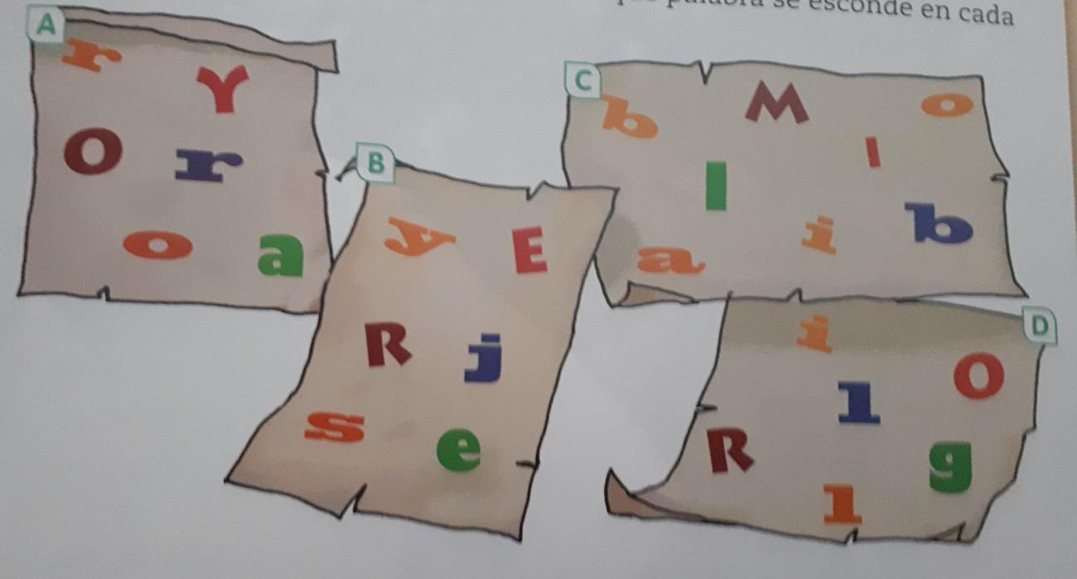
4.- Ordena las siguientes letras y descubre qué palabra se esconde en cada grupo:

A)
B)
C)
D)

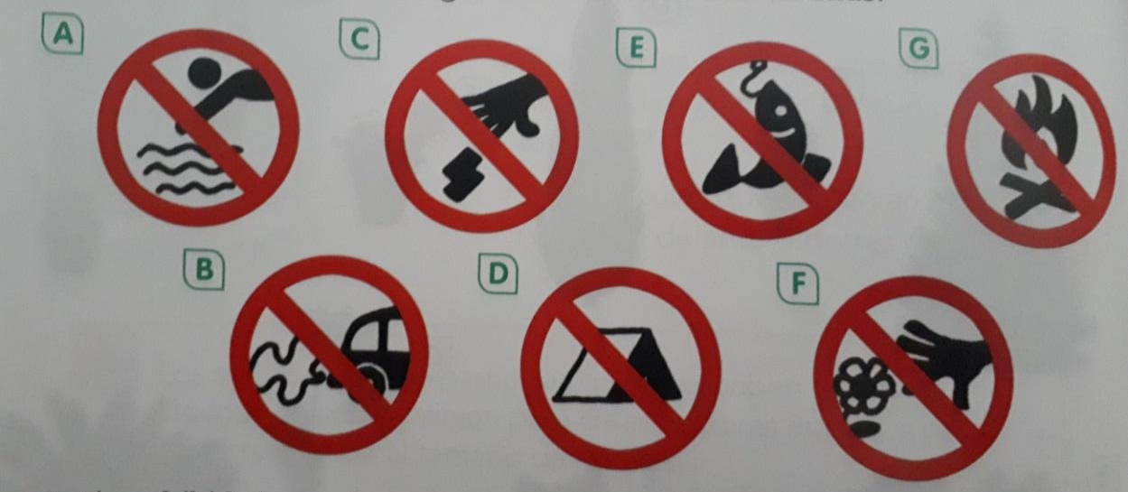
5.- Escribe el significado de cada señal:

A)
B)
C)
D)
E)
F)
G)

6.- Haz magia y crea palabras nuevas utilizando prefijos. Recuerda que un prefijo es la partícula que se añade delante de una palabra para crear una nueva.
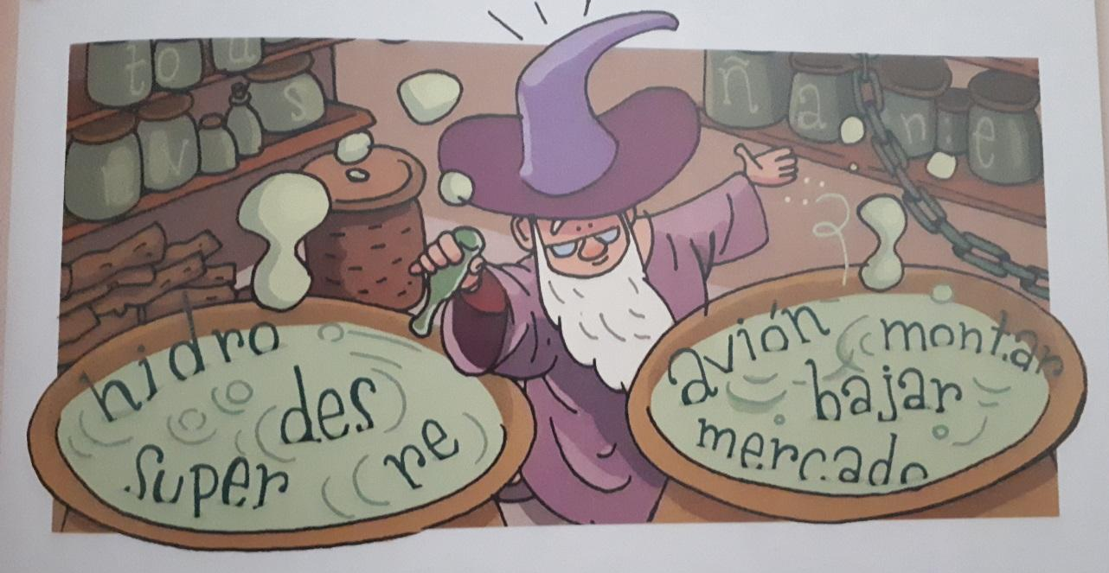

7.- Escribe el nombre de los dibujos (CH, Ñ, C, Z)
A)
B)
C)
D)
E)

¡¡¡¡REPASAD TODAS LAS ACTIVIDADES!!!!
☺☺

